在windows窗口下打开navigation之后，把要生成nav网格的物体的static里面的navigation static勾选上。

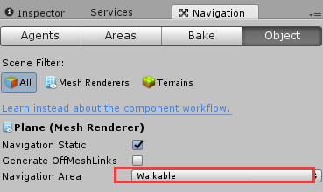

然后先保存一下场景再bake.

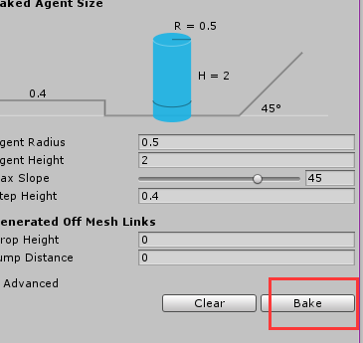

如果有阻挡物，把阻挡物设置成

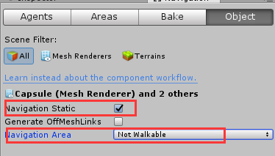然后再点击bake里面的bake.

如果一个比如说平面，上面有的放可以行走，有的地方不能行走，那先把整个平面的inspector里面的static里面的navigation static取消勾选，然后在可行走的地方加几个plane，把plane的navigation static勾选上再烘焙。再把这些plane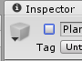取消勾选。

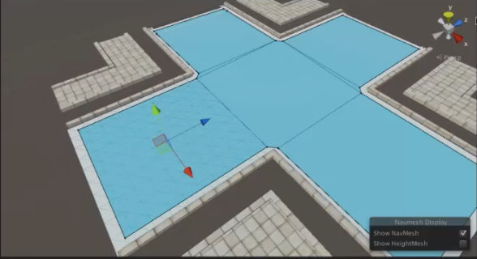

**如果物体a需要在地形中走动，在a身上加一个组件nav mesh agent;**

A物体挂在了这个组件之后，。要记得在这个组件里面设置速度，默认的速度为0，那么不会移动。如果在地形烘焙之后新添加了障碍物，要重新烘焙

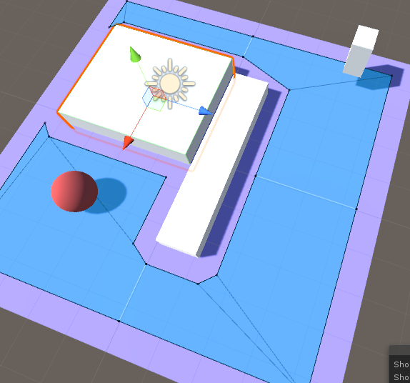如果加了新的障碍物，重新烘焙之前需要做一些操作。把新的障碍物的inspector里面的static里面的navigation static勾选上，再在navigation面板上的object选项里面的walkable选为not walkable,再点击bake按钮，就烘焙出新的地形。不重新烘焙的话，小球会穿过障碍物直接到目标点。

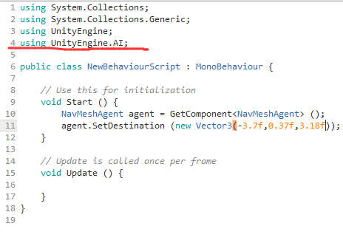把这个代码挂载带a上面，如果想让A物体的一头朝向这个目标的话，由于unity默认是z轴朝向，只需把该物体的那一头旋转到与z轴对齐即可。选中a物体，出现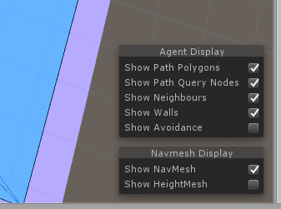，勾选agent display前三个选项，运行的时候在scene模式下可以看到a的运动路径经过的网格。。